Lab8-CSDL

Thao tác sao lưu dự phòng, import, export và bảo mật dữ liệu

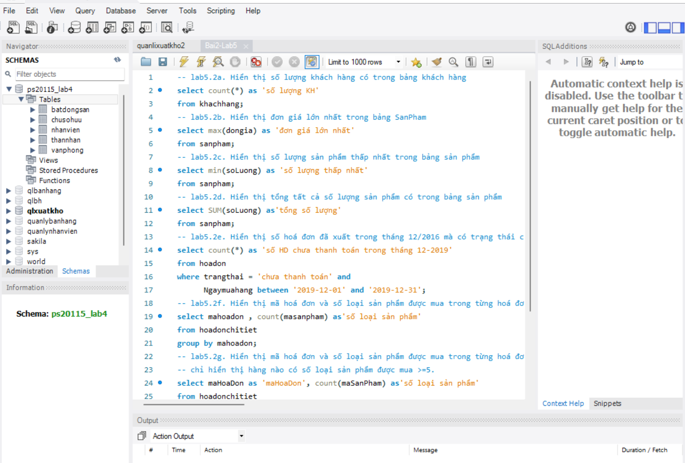

Bước 1: Mở File mình cần lưu trữ dữ liệu

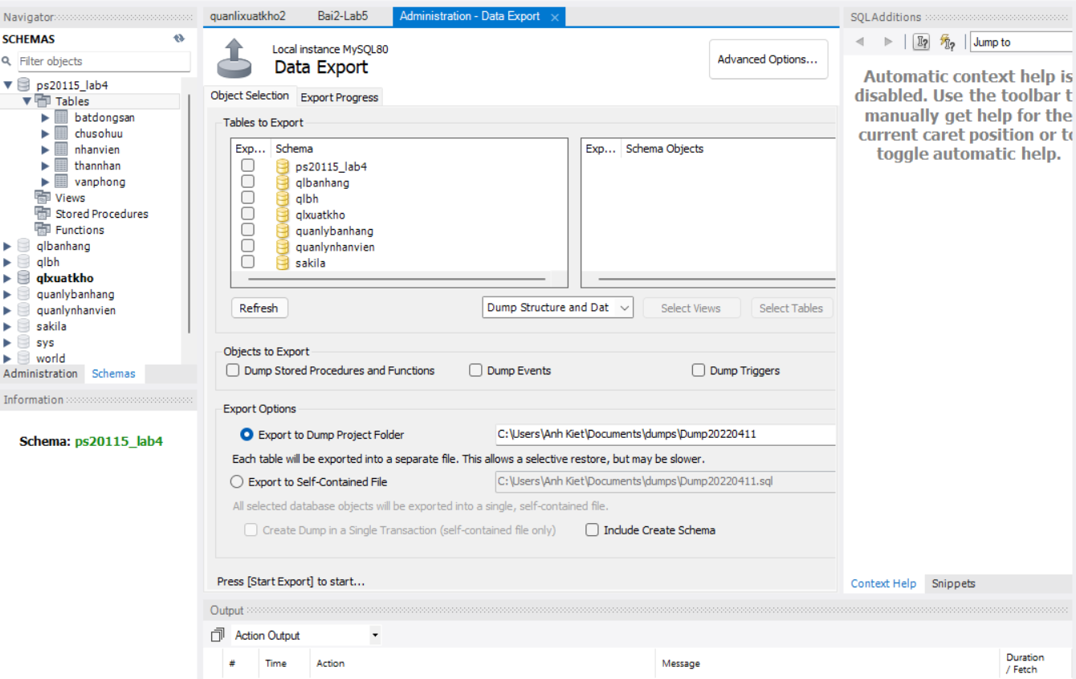

Bước 2: Chọn sever rồi chọn Data Export

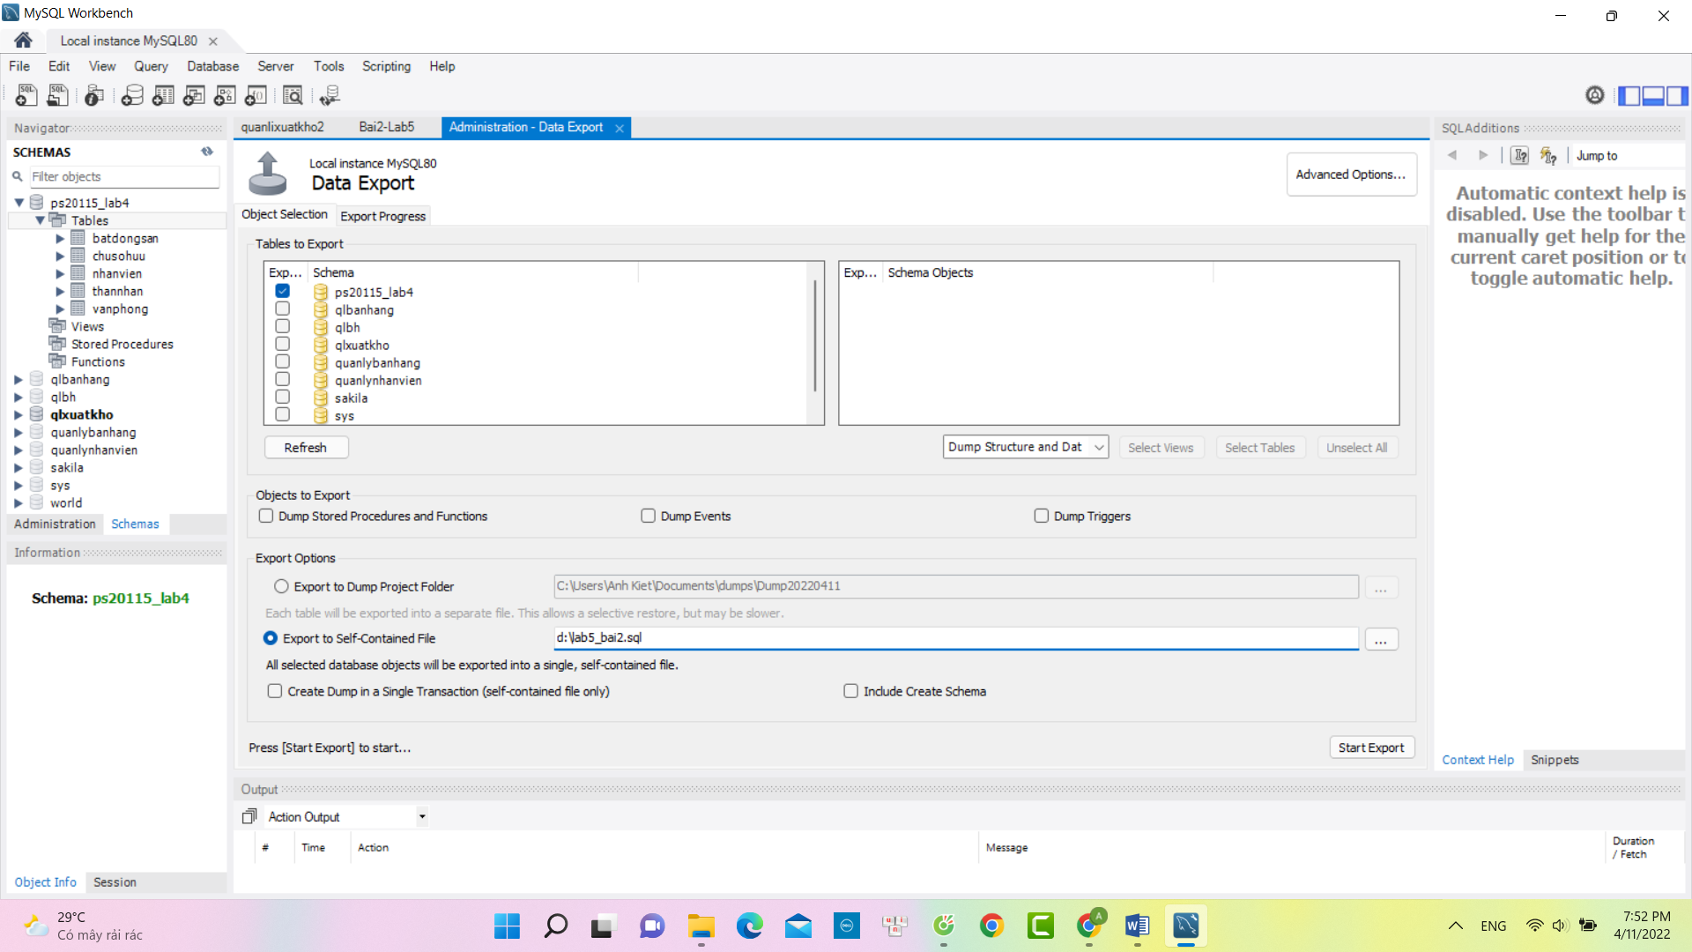

Bước 3: Chọn dữ liệu cần lưu trữ và Export to Self đặt tên file có đuôi là

(.sql)

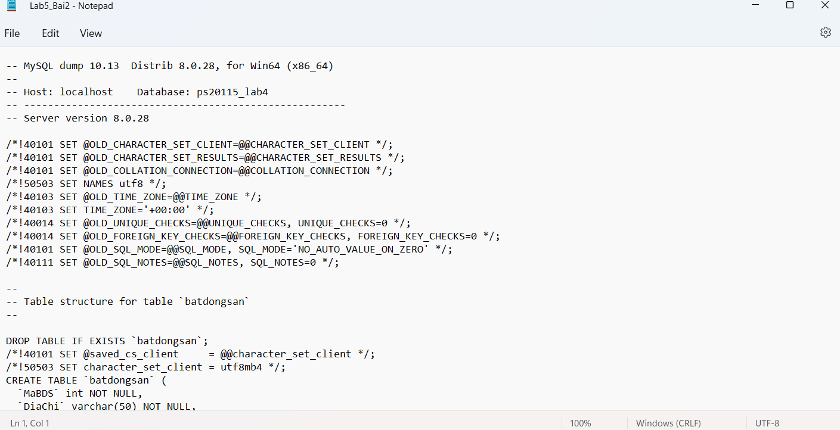

Bước 4: Đây là dữ liệu ta đã sao lưu phòng trường hợp bị mất dữ liệu gốc